Guió d’estudi. Tema 1. Llum i volum
- Desenvolupament d’una figura volumètrica

- Cossos geomètrics estudiats en aquest tema

- Fer el desenvolupament d’un prisma recta de base un triangle equilàter de 3 cm de costat i que fa 6 cm d’altura

- Zones de llum i ombra

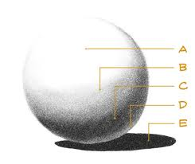

- Utilitats de les ombres

- Tipus de llum: característiques

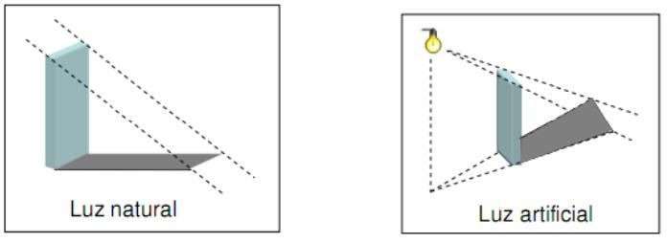

- Claus tonals:

- Direcció de la llum:

- Qualitat i intensitat de la llum:

- Clarobscur

- Tècniques per tal de representar el clarobscur:

